**Expanze**

**Uživatelská dokumentace**

Alena Varkočková, Lukáš Beran, Pavla Balíková

1. Obsah

Úvod 3

Spuštění hry 3

Ovládání hry 3

Popis pravidel hry 4

Jak hru vyhrát? 4

Herní principy 4

Suroviny 4

Medaile 5

Výměna surovin 5

Stavění budov a cest 5

Město 5

Cesta 6

Těžební budovy 6

Speciální budovy a vylepšení 6

Klášter 6

Pevnost 6

Tržiště 7

Popis uživatelského rozhraní 7

Tržiště 7

Stavba speciální budovy 8

Herní menu 8

Hot seat screen 8

Nastavení 9

# Úvod

Expanze je tahová strategie, která se silně inspirovala v deskové hře Osadníci z Katanu. Je hratelná na počítači a to v jednom až šesti hráčích – tedy jak proti reálným kamarádům, tak i umělé inteligenci.

# Spuštění hry

Hra nevyžaduje žádnou instalaci a spustíte ji jediným souborem, který je s hrou distribuován. Je ale potřeba mít nainstalované XNA Framework Redistributable 4.0 (třeba z tohoto odkazu <http://goo.gl/dvq3J>).

Poté máte dvě základní možnosti. Jednou z nich je vybrat možnost „Quick play“ čili rychlá hra. Bez jakéhokoliv dalšího nastavení budete okamžitě vpuštěni do hry, která se odehrává na malé mapě, ve dvou hráčích z nichž jeden je počítač a se střední výnosností.

Pokud vám některý z atributů nesedí, pak je potřeba zvolit možnost „Hot Seat“, která vás před začátkem hry hodí na speciální nastavovací obrazovku.

Maximální počet hráčů je šest, což vám dává možnost vybrat si jednu ze šesti barev a aktivovat až pět dalších hráčů – u těch stačí kliknutím na tlačítko vpraco vybrat, zda půjde o hráče nebo o umělou inteligenci.

Tím je ukončen výběr hráčů a zbytek obrazovky je věnován nastavení hry a mapy. První řádek určuje, při kolika bodech bude znám vítěz hry. Dále si určíte typ mapy – normální má téměř rovnoměrný počet všech surovin, nížiny mají nejvíce polí, lesů a luk a pustina pro změnu vyniká v převaze těchto surovin: kámen, ruda a pouští. Mapa jako taková má tři další možnosti co sde velikosti týče – malou, střední a velkou. Poslední možnost je věnována výnosnosti – normální rovnoměrně pokrývá 8-24, nízká se pohybuje spíše mezi 8-16 a u vysoké bude mít většina hex na sobě hodnoty mezi 16-24.

# Ovládání hry

Hra se ovládá primárně myší – a to jak výběr z hlavního menu, tak i v režimu hry. Kurzorem vybíráte jednotlivé ovládaci prvky, levým tlačítkem potvrzujete volby a držením a tažením pravého tlačítka můžete pohybovat mapou do stran. Kolečko myši slouží k přiblížení a oddálení. Kromě tohoto je možné použvat klávesu Esc, která slouží k přesunu do menu či zrušení nějaké volby.

# Popis pravidel hry

Základem je mapa o hexách, kde na začátku každý hráč musí postavit dvě města – během této chvíle není možné měnit suroviny. Stavba prvního města je v předem daném pořadí, přičemž první hráč společně s prvním městem postaví rovnou i druhé a následující kolo stavby jde pozpátku – důvodem je, aby nebyl první hráč v příliš velké výhodě, že si měl možnost vybrat umístěný svých měst. Potom se hráči střídají po jednom tahu ve standartním pořadí a to vždy po kliku na tlačítko vpravo dole.

## Jak hru vyhrát?

Vítězí hráč, který jako první dosáhne bodového limitu. Ten je buď 50, 75 nebo 100 bodů. Hráčí získává body za:

Stavba města – 5 bodů

Stavba cesty – 1 bod

Medaile za města a cesty – 15 bodů

Medaile za tržiště, pevnost a klášter – 10 bodů

Medaile za těžební budovy – 8 bodů

# Herní principy

## Suroviny

Ve hře je celkem pět surovin, které získává hráč z jednotlivých hex a to až poté, co na nich postaví speciální těžební budovu. Každá hexa má na počátku hry danou výnosnost a v závislosti na ní dostává hráč po postavení těžební budovy každé kolo tento počet.

Základní budova těžby dokáže z daného políčka získávat pouze 50% jeho výnosnosti. (Př. Pole má základní výnosnost 12, vlivem katastrofy má na chvíli výnosnost 6, tedy hráč se základní těžební budovou získává pouze 3 suroviny za kolo) Základní budova může být vylepšena poté, co je vynalezeno příslušné vylepšení v Klášteře.

Aktuální stav surovin je vidět na spodním panelu, kde jsou zleva doprava – obilí, ovce, kámen, dřevo a ruda.

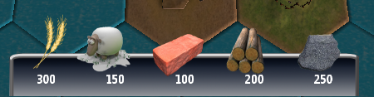

Každá změna surovin je na první pohled patrná díky čereným a zeleným popiskům, které se v panelu zobrazují.

## Medaile

Medaile jsou ocenění pro hráče, který vyniká v jistém směru.

## Výměna surovin

Hráč má možnost vyměňovat suroviny přes Tržiště. To je možné aktivovat kdykoliv mimo úvodní fázi hry, ve které se staví první dvě města. Dvě řady ikonek se všema pěti surovinama určují, kterou surovinu chcete vyměnit a za jakou.

Hlavní roli zde hraje konverzní poměr. Ten je v základu nastavený na 4:1, ale dá se vylepšit koupením listiny z tržiště. To znamená, že pokud například potřebujete kámen a mate hodně masa, můžete jej vyměnit a to tak, že jeden kámen dostanete za čtyři prodaná masa. Množství vyměněných jednotek určujete tažením posuvníku, jež mění počet konvertovaných surovin. Výměnu potvrdíte stisknutím tlačítka OK a projeví se okamžitě.

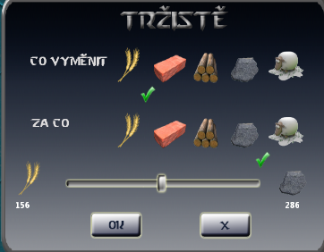

## Stavění budov a cest

### Město

Stavění je ovládáno kliknutím levého tlačítka myši. V základu můžete stavět tímto způsobem města a to vždy na průsečíku hex (v případě okrajů mapy jsou to hexy tři). Město budete potřebovat k tomu, abyste mohli stavět speciální budovy. Ty totiž budete umisťovat na sousední hexy, na jejichž průsečíku město postavíte.

### Cesta

Dále je možné stavět cesty a to vždy na ploše spojující dvě hexy. Takto postavená cesta jednoduše slouží k propojení mezi městy. Město je možné postavit vždy až ve vzdálenosti dvou cest od jiného města – a musí to být samozřejmě cesty vaše, ne soupeřovy. Za nejdelší cestu je možnost získat také medaili

### Těžební budovy

Pokud jste postavili město na rozcestí několika hex můžete na nich přímo postavit vždy jednu budovu. Tou bude buď budova speciální (viz dále) nebo právě těžební budovy. Tu můžete postavit na hexách všech pěti surovin, čili ne na hexe, která znamená poušť. Na té je možné stavět pouze speciální budovy.

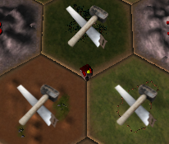

## Speciální budovy a vylepšení

### Klášter

V každém Klášteře se můžou vynalézat vylepšení budov pro těžbu, vylepšení způsobu těžby. V každém Klášteře můžou být vynalezena až tři z vylepšeních. Poté hráč musí postavit další Klášter. Ve hře je 10 vylepšeních. Vynalezení vylepšení ještě neznamená automatické zvýšení těžby u daného typu těžební budovy. Hráč musí poté vylepšit budovu na další stupeň.

Pokud je kdekoliv na mapě vynalezen pokrok, může být využit pro vylepšení budovy kdekoliv na mapě do konce hry. Nemusí být ani daná města spojena cestou. Jednou vynalezený pokrok může být využit pro vylepšení jakéhokoli množství těžebních budov.

Pokud hráč chce vylepšení druhého stupně v daném Klášteře, musí mít v tom samém Klášteře vynalezeno vylepšení prvního stupně stejného typu. Tedy pokud chce mít hráč všechny pokroky, musí mít po mapě minimálně 5 Klášterů.

### Pevnost

V pevnosti může hráč najímat žoldáky, rytíře, záškodníky, pomocí kterých může škodit soupeři.

**Znič zásoby** – zničí polovinu zásob od každé suroviny jednomu konkrétnímu soupeři

**Armádní přehlídka** – hráč získá 3 body, může dělat přehlídky opakovaně. Armádní přehlídky v rámci jedné pevnosti se zdražují.

### Tržiště

Zlepší podmínky pro výměnu surovin za jiné. Možnost „vynaleznout“ pokroky, které zlepší podmínky pro výměnu jedné suroviny. Pokud hráč nemá žádné tržiště, může měnit 4 libovolné suroviny za 1 jakoukoli jinou. Pokud má první stupeň výměny daného zboží, tak to jedno konkrétní zboží může měnit 3 kusy za 1 jakýkoliv jiný kus. Pokud má druhý stupeň výměny daného zboží, tak mění 2 kusy za jeden jakýkoliv jiný. Máme 5 surovin, 2 stupně, tedy opět lze „vynalézt“ až deset možných „pokroků“. Stejně jako u Kláštera může být v každém tržišti vynalezeno pouze tří pokroků. Pokud chce hráč mít v daném tržišti pokrok 2. Stupně pro surovinu, musí tam mít i vynalezen první stupeň.

# Popis uživatelského rozhraní

## Tržiště

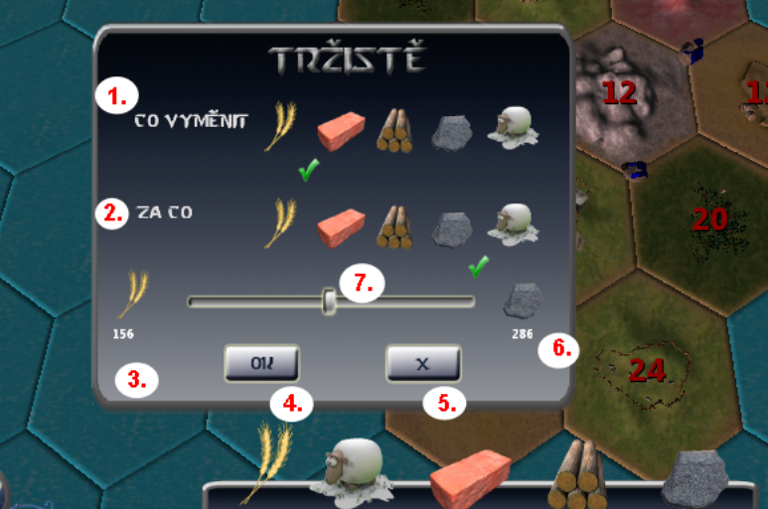

1. surovina kterou chcete prodat
2. řádek se surovinami z nichž vyberete tu, kterou byste rádi získali
3. aktuální množství suroviny, které se zbavujete
4. stiskem tlačítka OK dojde k výměně
5. stiskem tohoto tlačítka zrušíte výměnu a zavřete market
6. aktuální množství suroviny, kterou nakupujete
7. posuvník, kterým regulujete množství suroviny, kterou chcete vyměnit

## Stavba speciální budovy

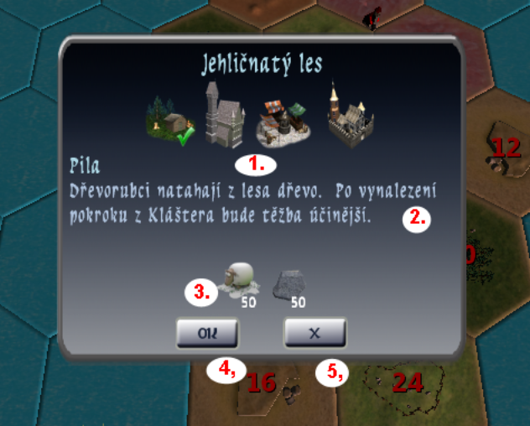

1. typ budov, mezi kterými můžete vybírat
2. stručný popis vybrané budovy
3. množství surovin, které vás stojí postavení
4. potvrdíte stavbu budovy
5. zrušení stavby budovy

# Herní menu

## Hot seat screen

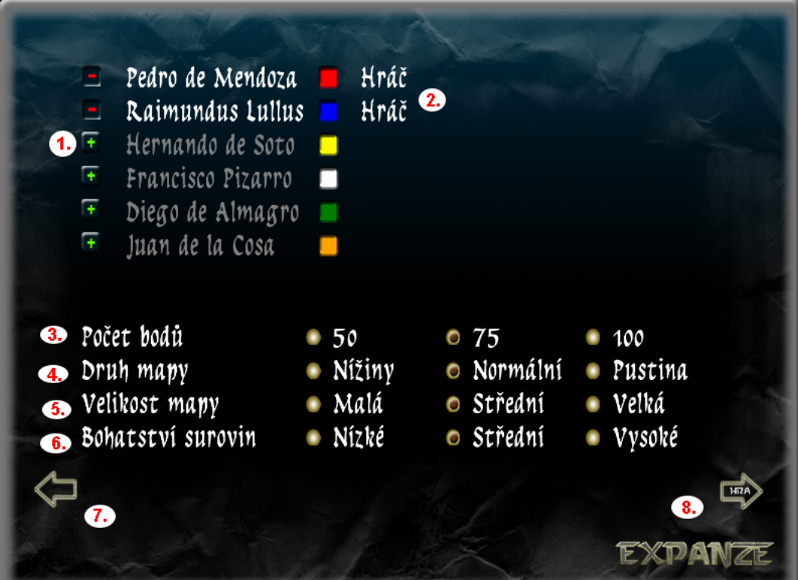

1. tlačítka pro přidání a odebrání hráče
2. klikatelné – změna mezi hráčem a AI
3. řádek určující do kolika bodů se bude hrát
4. výběr mezi tím, jak rovnoměrně budou jednotlivé suroviny zastoupeny
5. možnost volby mezi malou, střední a velkou mapou
6. výnosnost jednotlivých surovin
7. návrat zpět do menu
8. začátek hry

## Nastavení

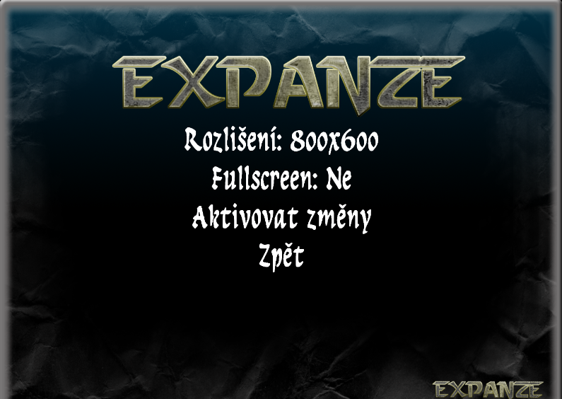

Klikem na rozlišení se mění výběr mezi nabídnutými rozlišeními

Fullscreen rozhoduje, zda hra poběží v okně nebo v režimu roztažená na celou obrazovku

Tlačítko aktivovat změny okamžitě aktivuje možnosti, které jste si navolili

Zpět stornuje vše, co jste zadali a vrátí vás do menu